班级 姓名 学号
高数ＡＩＩ选择、填空题
第七章
一、选择题
1. 下列方程中是线性微分方程的是( )
A. 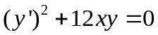 B. 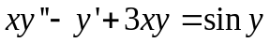
C. 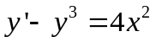 D. 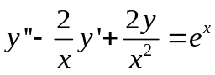
2．下列方程中是线性微分方程的是( )
A．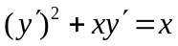 B. 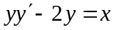
C．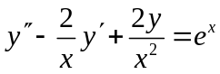 D. 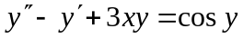
3. 下列方程中是可分离变量的微分方程为 ( )
A. 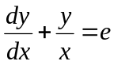 B. 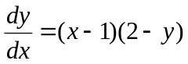
C. 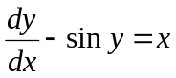 D. 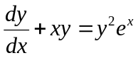
4. 下列微分方程中为二阶常系数齐次线性微分方程的是( )
A．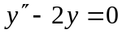 B. 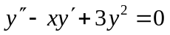
C．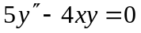 D. 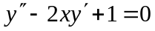
二、填空题
1. 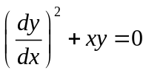是 阶微分方程.
2. 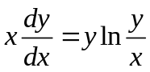是 微分方程（填：可分离变量、齐次或一阶线性）.
3. 方程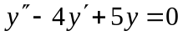通解为 .
4. 微分方程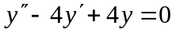的通解为 .

第八章
一、选择题
1. 设某向量的方向角为、、，则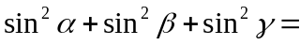( )
A. 0 B. 1 C. 2 D. 3
2. 若非零向量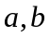满足关系式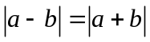，则必有( )
A. 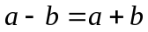 B. 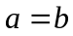 C. 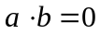 D. 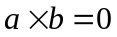
3. 已知空间三点M(1,1,1)、A(2,2,1)和B(2,1,2)，则∠AMB =( )
A． B． C． D．
4．平面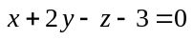和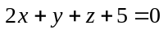的夹角等于( )
A． B． C． D．
5．直线L：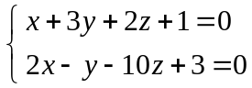和平面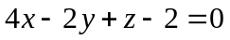的关系是直线L( )
A. 与平面相交 B. 在平面上
C. 平行于平面 D. 垂直于平面
二、填空题
1.坐标面上的抛物线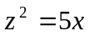绕轴旋转而成的曲面方程是________ .
2.旋转曲面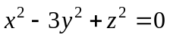是由曲线 绕轴旋转而成的.
3.曲线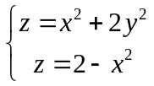关于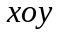面的投影柱面方程是_____ ___.
4.半球面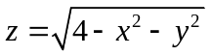与锥面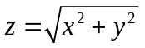的交线在面上的投影曲线方
程为 .
5.设平面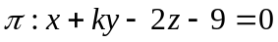，若与平面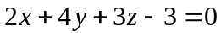垂直，则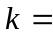________.
6.设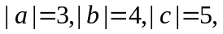且满足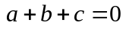，则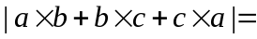 .

第九章
一、选择题
1．设函数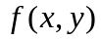在点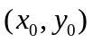处的偏导数存在，则函数在点处( )
A．连续 B. 可微 C.不连续 D.不确定
2.若函数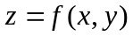在点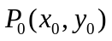处的两个偏导数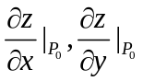均存在，则( )
A. 函数在点处连续 B. 函数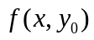在点处连续
C. 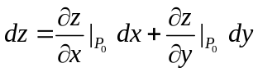 D. A,B,C都不对
3. 函数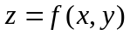在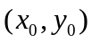可微的充分条件是( )
A. 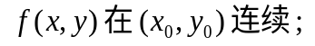
B．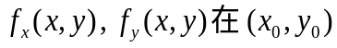的某邻域内存在；
C．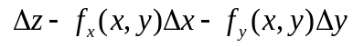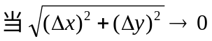时是无穷小量；
D． 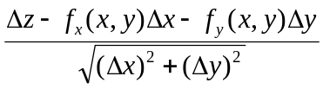时是无穷小量；
4.函数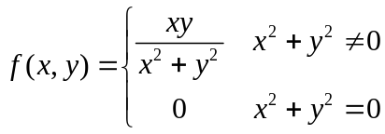点（0，0）处( )
A. 连续但偏导数不存在 B. 不连续但偏导数存在
C. 连续且偏导数存在 D. 偏导数存在且可微
二、填空题
1. 极限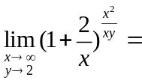_____ ___.
2. 设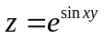,则全微分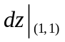=_____ ___.
3.曲面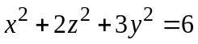在点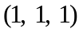处的切平面方程为 .
4. 曲线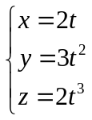在点t=1处的切线方程为 .
答案
第七章
一、选择题
１ | ２ | ３ | ４
二、填空题
１ | ２ | ３ | ４
第八章
一、选择题
１ | ２ | ３ | ４ | ５
二、填空题
１ | ２ | ３ | ４ | ５ | ６
第九章
一、选择题
１ | ２ | ３ | ４
二、填空题
１ | ２ | ３ | ４
第十章
一、选择题
1.设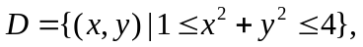则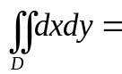( )
A. 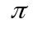 B． C．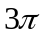 D．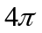
2.设：由围成，则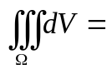( )
A. 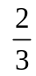 B． C．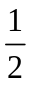 D．1
3. 设D是圆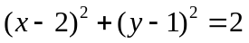所围区域,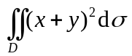，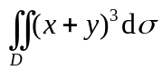则( )
A. 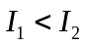 B．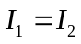 C．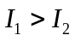 D．不能比较
4.设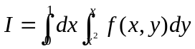，交换积分次序，得( )
A. 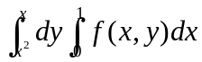 B. 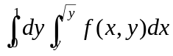
C.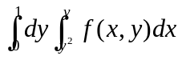 D. 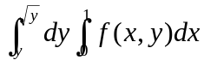
二、填空题
1. 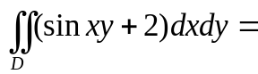_____ ___，其中=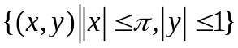所围成的区域.
2.设：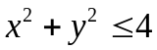且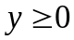，则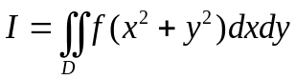化为极坐标形式I=_____ ___.
3.设：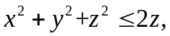则_____ ___..
4. 设：由围成，将三重积分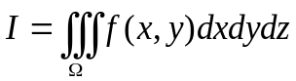化为累次积分，则I=_____ ___.
第十一章
一、选择题
1. 设L是以A(0, 2)，B(2, 2)为端点的线段，则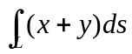=( )
A. 2 B．4 C．6 D．8
２. 设L是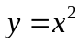上从 (0, 0)到(1,1)的一段弧，则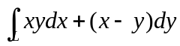=( )
A.1 B．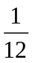 C．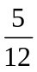 D．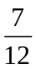
3．设函数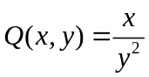，如果对上半平面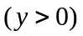内的任意有向光滑封闭曲线都有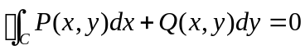，那么函数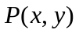可取为( )
A. 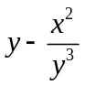 B. 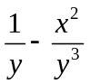 C. 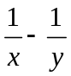 D. 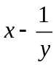
4.设S为曲面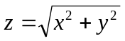介于平面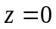和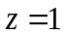之间的部分，则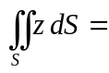( )
A. 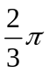 B．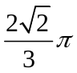 C．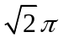 D．
5. 设S为平面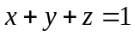与三个坐标面所围四面体的外侧，则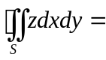( )
A. B． C．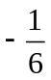 D．
二、填空题
1. 设 L为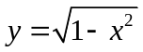，则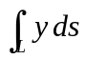=
2. 设 L为圆周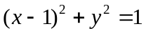上取逆时针方向，则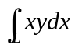=
3. 设S为平面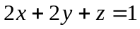被三个坐标面所截的部分，则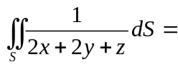

4. 设S为曲面介于平面和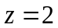之间第一卦限部分的下侧，则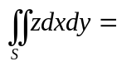
第十二章
一、选择题
1. 下列级数收敛的是( ).
A. 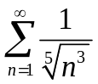 B. 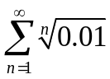
C. 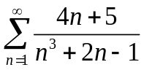 D. 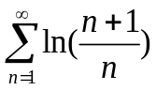
2. 若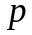满足条件( )，则级数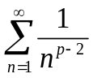收敛.
A. 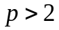 B. 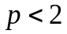
C. 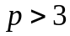 D. 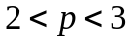
3．设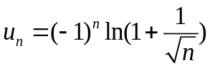，则正确的是( ).
A. 级数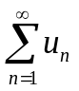与级数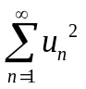都收敛
B. 级数与级数都发散
C. 级数收敛而级数发散
D. 级数发散而级数收敛
4. 下列级数绝对收敛的是( ).
A. 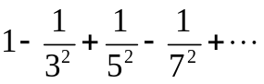 B. 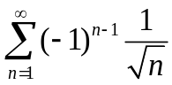
C. 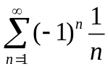 D. 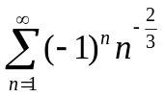
5. 级数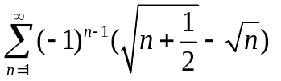是( ).
A. 发散 B. 绝对收敛 C. 条件收敛 D. 敛散性不确定
二、填空题
1. 级数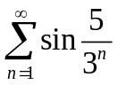的敛散性为 .
2. 若级数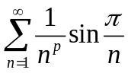收敛，则满足 .
3. 幂级数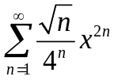的收敛半径为 .
4. 幂级数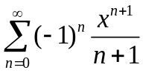的收敛域是 .

